23 мая 2015 года для 140 выпускников 11-х классов и 231 учащегося 9-х классов общеобразовательных учреждений Чамзинского района прозвучал «Последний звонок».

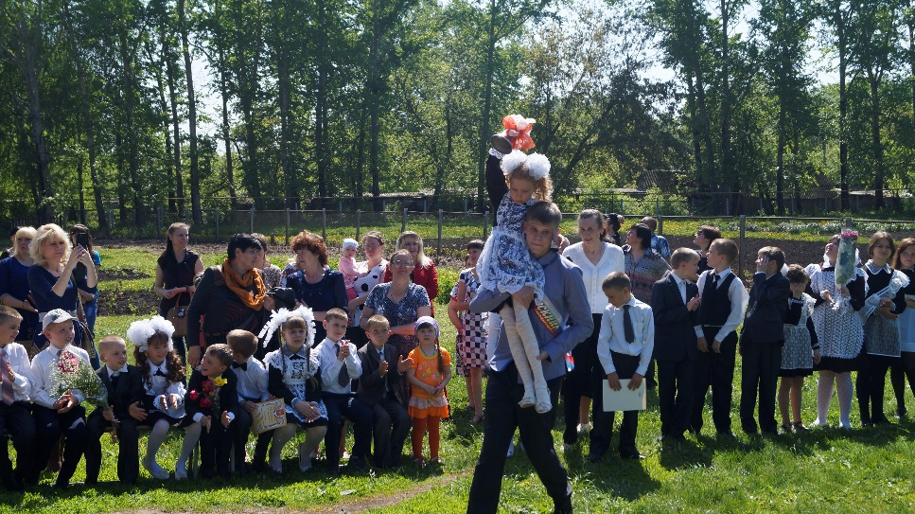

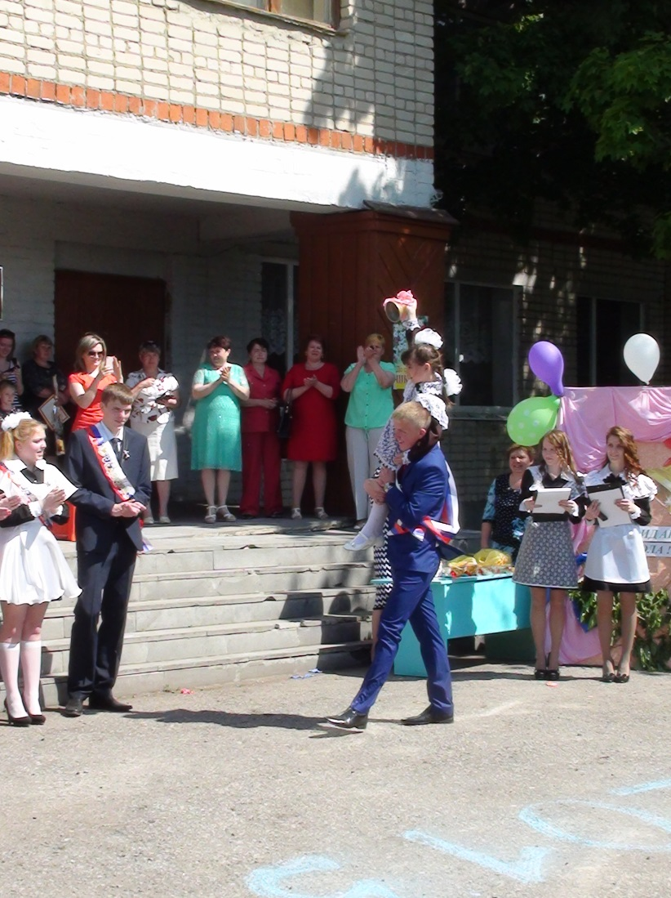

Выпускников пришли поздравить представители органов местного самоуправления, родители, родственники и друзья. Все приглашенные и гости мероприятия желали удачной сдачи выпускных экзаменов, успеха при поступлении.

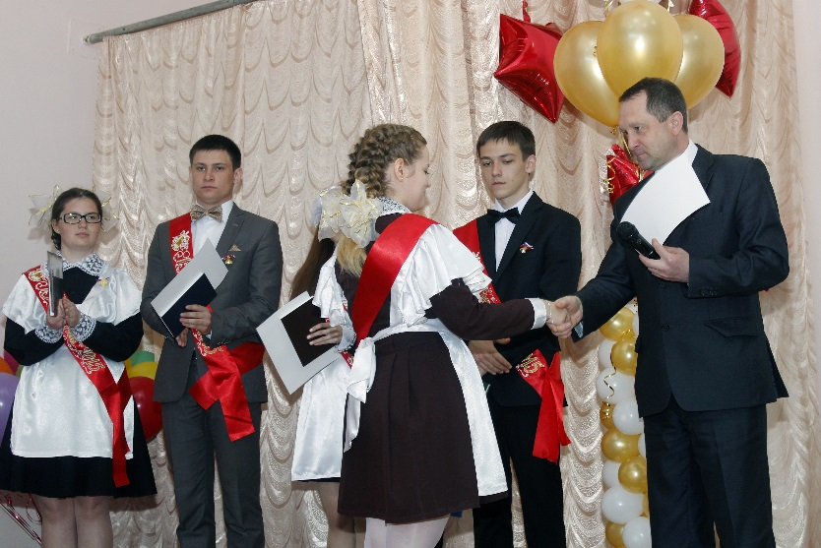

Волнующе, звонко, тревожно отзвучал школьный звонок. Впереди ребят ждут непокоренные вершины, новые открытия.

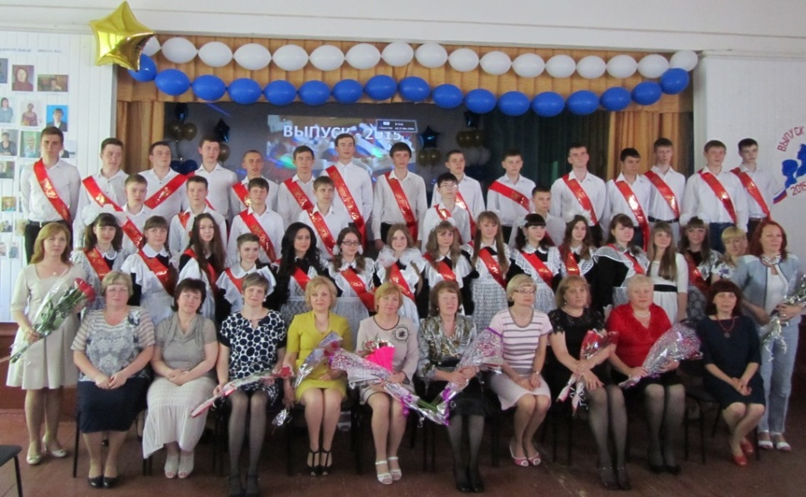

Хочется еще раз пожелать:
Успехов тебе, выпускник,
Счастливой судьбы и удачи!
Пусть знаний волшебный родник
Поможет решить все задачи!
Пусть станет доступной мечта,
Исполнится море желаний!
Пусть радует жизнь красота
И найдено будет призванье!



